Лазерные станки с труборезом

Лазерное оборудование с труборезом представляет собой современный агрегат, функционирующий посредством лазерной технологии с целью резки труб, выполненных из металла. Также станки позволяют придавать необходимую форму заготовкам из пластика и других видов сырья.
Принцип работы лазерных труборезов основывается на использовании лазерного луча, обладающий высокой мощностью, с максимально точной фокусировкой на соответствующей точке обрабатываемого изделия.
Лазер выделяет тепло, благодаря которому материал плавится, газовая струя производит выдувание расплавленного материала, тем самым образуется точный срез. Станок управляется посредством современного ПО, что обуславливает получение высокоточных разрезов в полном соответствии с актуальными проектными спецификациями.

Разновидности сырья, с которыми работают лазерные станки с труборезом
Предлагаемые агрегаты позволяют реализовывать качественный рабочий процесс в отношении обработки:
- материалов из металла (алюминий, медь, сталь);
- заготовок из композита, пластмассы и так далее.
Если вам необходима грамотная консультация по выбору лазерного трубореза, обращайтесь, будем рады помочь! Компания «ENERGOSTAN» напрямую сотрудничает с известными производителями высококачественного оборудования, располагаемые в разных странах.
По необходимости ответим на возникшие вопросы и поможем в выборе подходящего станка с учётом требуемого показателя мощности и других эксплуатационных характеристик.

Положительные стороны лазерного трубореза
Оборудование отличается повышенной скоростью работы. Внедрение такого станка в рабочий процесс позволяет в разы увеличить показатель производительности, и ощутимо сократить время, затрачиваемое на выполнение заказов.
Данное преимущество особенно ценно для организаций, специализирующихся в сферах, где в приоритете время выхода на рынок. Благодаря высокой точности станка, удаётся получать максимально точные разрезы с допуском, который не превышает 0,1 мм.
Лазерный труборез эффективен при разрезании толстых материалов. Благодаря этому необходимость многократных проходов сводится к минимальной отметке. Также минимизируется количество отходов материала.
В процессе эксплуатации оборудование не требует сложного технического обслуживания, отличается продолжительным сроком службы.

Купить качественный лазерный станок с труборезом с доставкой по России
Выбирая лазерный труборез необходимо акцентировать внимание на показателях мощности и точности, разновидности лазера, скорости работы, габаритах оборудования, а также требованиях к техническому обслуживанию, выдвигаемые производителями.
Стоимость станков формируется с учётом функциональных возможностей (эксплуатационные характеристики). В любом случае для каждого клиента нами формируется оптимальное коммерческое предложение по выгодной покупке требуемого агрегата.

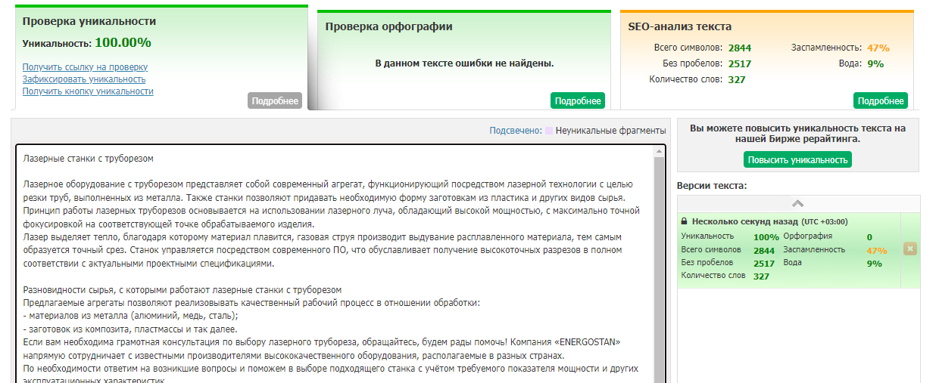

Дефекты лазерной резки металла

Вероятность получения брака в производственном процессе приближена к нулю только в том случае, если выполнена грамотная настройка агрегатов, а также обеспечивается внимательная и ответственная работа со стороны оператора.
В производственных условиях даже незначительная оплошность может стать причиной образования брака готовых изделий. Для того чтобы избежать дефектов в процессе лазерной резки необходимо иметь высокотехнологичный станок, опытный персонал, строго соблюдать требования, перечисленные в проектной документации и своевременно выполнять техническое обслуживание агрегата.

Как избежать брака на этапе лазерной резки?
На практике существует несколько вариаций допущения распространённых ошибок, допускаемых при резки металла лазером:
- неправильно выбранный рабочий режим машины;
- грубые нарушения со стороны оператора ввиду неопытности, халатности, пренебрежения должностными обязанностями.
Максимально точный раскрой металлических заготовок достигается использованием современных лазерных установок. Оборудование позволяет создавать мощный луч, фокусирующийся на определённой точке заготовки. В результате происходит плавление, разрушение и испарение металла в строгом соответствии с выбранной программной траекторией.

Виды несоответствия при резке металлических заготовок лазером
Разновидности дефектных отклонений:
- Неровные края – это чаще возникает ввиду существующих отклонений функционирования агрегата от актуальных технических показателей. Причина может быть связана с образовавшейся неполадкой комплектующих машины.
Также не исключён факт незначительного веса заготовки. Оператор должен в обязательном порядке осуществлять проверку первой заготовки, прежде чем запускать работу по выпуску партии.

- Грат – дефект, проявляемый в виде затвердевших металлических каплей на кромках обрабатываемого изделия. Это может проявиться из-за неправильно выбранного скоростного режима станка.
Устранить несоответствие поможет снижение показателя скорости на этапе раскроя металла (некоторые разновидности, например алюминий). Грат ликвидируется посредством специальной обработки на определённом виде машин, либо путём ручной зачистки, используя шлифовочный инструмент.
В любом случае образование брака допускать не стоит, так как устранение дефектов несёт в себе много трудозатрат. Особенно на этапе выпуска сверхточной продукции в полном соответствии с актуальными ГОСТ.

- Вихри/борозды – при обработке металлических заготовок, отличающихся большим показателем толщины, происходит отрыв потока газа, сопровождаемый образованием вихря.
Исключить брак позволяет грамотная корректировка давления газа на выходе, а также рабочий режим обработки.
Дефекты при лазерной резке металла можно полностью исключить путём грамотной настройки установок и строгого соблюдения технологий. Выгодно купить высокотехнологичное оборудование предлагает Компания «ENERGOSTAN».
Мы специализируемся на поставках качественных агрегатов по всей территории России. Для получения консультации и оформления заказа на станки, воспользуйтесь формой обратной связи.

